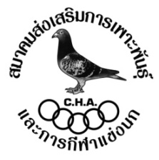
คณะกรรมการจัดการแข่งขันและสมาชิกขอแสดงความยินดี
ผู้ชนะเลิศการแข่งขัน
“จุด หนองคาย”
ได้รับถ้วย
พระราชทานจำลองพระเจ้าวรวงศ์เธอพระองค์เจ้าโสมสวลีฯ
(สมาคมส่งเสริมการเพาะพันธุ์และการกีฬาแข่งนก)
ได้แก่
คุณ เมธา ถนอมธรรม

เป็นเกียรติยศในจุดการแข่งขันจุด หนองคาย
“ขอให้ท่านและครอบครัวจงประสบแด่ความสุขความเจริญ
คิดสิ่งใดขอให้สมดั่งใจปรารถนาทุกประการ”

